АДМИНИСТРАЦИЯ СЕЛИВАНОВСКОГО РАЙОНА
УПРАВЛЕНИЕ ОБРАЗОВАНИЯ

П Р И К А 3

от 20 января 2016 года № 28

Об итогах районного конкурса социальной рекламы «Читать модно!» среди школьных детских общественных объединений в рамках районного детского общественного объединения «Рассвет»

Во исполнение приказа управления образования администрации района от 11.11.2015 № 627 «О проведении районного конкурса социальной рекламы «Читать модно!» среди школьных детских общественных объединений в рамках районного детского общественного объединения «Рассвет», в целях поддержки детского общественного объединения «Рассвет» в период с 11 ноября по 23 декабря 2015 года был проведён конкурс «Читать модно!» среди школьных детских общественных объединений, входящих в состав районного детского общественного объединения «Рассвет» (далее - Конкурс).
В Конкурсе приняли участие 4 школьных детских общественных объединения: «Школьная планета Я и МЫ» МОУ «Красногорбатская СОШ», «Белый парус» МОУ Волосатовская СОШ, «Мы» МОУ Новлянская СОШ, «Республика Триэр» МОУ «Малышевская СОШ» и совет РДОО «Рассвет».
На Конкурс было представлено 32 работы по 3 номинациям: буклет, плакат, видеоролик.
Рассмотрев работы, представленные в оргкомитет Конкурса, и руководствуясь Положением о Конкурсе, п р и к а з ы в а ю:

1. Утвердить итоги Конкурса согласно приложению.
2. Наградить победителей и призёров Конкурса грамотами управления образования администрации Селивановского района.
3. Директорам образовательных организаций рассмотреть возможность поощрения педагогов, подготовивших победителей и призёров Конкурса.
4. Работы победителей и призёров отправить на областной этап Конкурса.
5. Главному специалисту, эксперту МУ «ЦБУ и МР системы образования» Грибковой О.Н.:
5.1. Разместить информацию об итогах Конкурса на сайте управления образования администрации района.
5.2. Довести настоящий приказ до сведения руководителей образовательных организаций.
6. Контроль за исполнением настоящего приказа оставляю за собой.
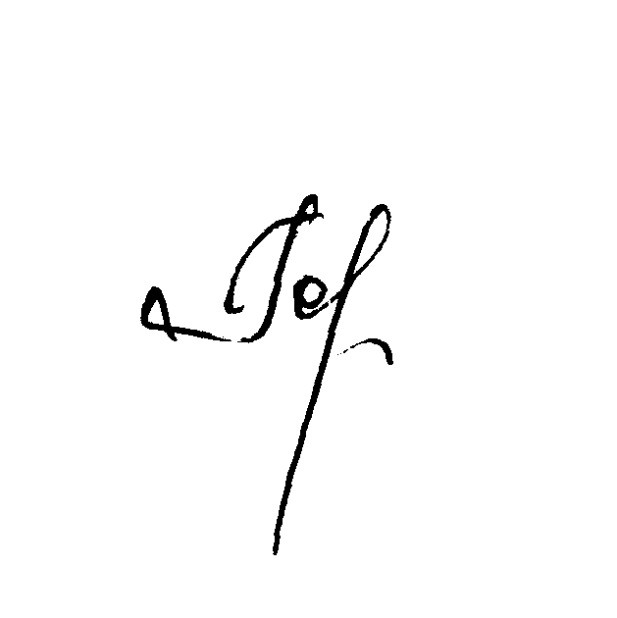
Начальник управления образования Н.С. Горшкова

Приложение
к приказу управления образования
от 20.01.2016 № 28

Итоги
районного конкурса социальной рекламы «Читать модно!» среди школьных детских общественных объединений в рамках районного детского общественного объединения «Рассвет»

Номинация «Видеоролик»:

1 место – коллектив учащихся 9-а класса (МОУ «Малышевская СОШ», руководитель Андреева О.П.)
2 место – Горелкина Ксения (МОУ Волосатовская СОШ, руководитель Лёзов Н.Е.)
3 место – Сорокин Тимофей (МОУ «Красногорбатская СОШ», руководитель Сорокина Е.М.)

Номинация «Буклет»:

1 место – Сумкин Александр (МОУ «Малышевская СОШ», руководитель Большакова Н.Н.)
2 место – Гоглова Анастасия (МОУ Новлянская СОШ, руководитель Зинякова Е.И.)
3 место – Левкоев Илья (МОУ «Малышевская СОШ», руководитель Большакова Н.Н.)

Номинация «Плакат»:

1 место – Богатырёва Влада (МОУ «Красногорбатская СОШ», руководитель Соловьева С.О.)
2 место – коллектив учащихся 6-г класса (МОУ «Красногорбатская СОШ», руководитель Присакарь В.В.)
3 место – Мишина Алина (МОУ «Малышевская СОШ», руководитель Шадрина Н.А.)

